Tên: Hà Hoàng Anh
MSSV: 23688631

Bài 1: Select Phone: thông tin sản phẩm ↔ chọn màu

SelectPhoneApp.tsx
import React from "react";
import { NavigationContainer } from "@react-navigation/native";
import { createNativeStackNavigator } from "@react-navigation/native-stack";
import { ColorKey, Phone } from "../types";
import { ProductScreen } from "./ProductScreen";
import { ChooseColorScreen } from "./ChooseColorScreen";

export type SelectPhoneParamList = {
Product: { color?: ColorKey } | undefined;
ChooseColor: { color?: ColorKey } | undefined;
};
const Stack = createNativeStackNavigator<SelectPhoneParamList>();

export function SelectPhoneApp({ phone }: { phone: Phone }) {
return (
<NavigationContainer>
<Stack.Navigator screenOptions={{ headerShown: false }}>
<Stack.Screen name="Product">
{(props) => <ProductScreen {...props} phone={phone} />}
</Stack.Screen>
<Stack.Screen name="ChooseColor">
{(props) => <ChooseColorScreen {...props} phone={phone} />}
</Stack.Screen>
</Stack.Navigator>
</NavigationContainer>
);
}

ChooseColorScreen.tsx
import React from 'react';
import { Image, Pressable, SafeAreaView, ScrollView, StyleSheet, Text, View } from 'react-native';
import type { NativeStackScreenProps } from '@react-navigation/native-stack';
import type { ColorKey, Phone } from '../types';
import { PHONE_COLORS } from '../data/phone';
import { colors } from '../theme';
import type { SelectPhoneParamList } from './SelectPhoneApp';

type Props = NativeStackScreenProps<SelectPhoneParamList, 'ChooseColor'> & { phone: Phone };
const COLOR_ORDER: ColorKey[] = ['silver', 'red', 'black', 'blue'];

// Khi chọn màu, quay về màn Product và truyền màu mới qua params.
export function ChooseColorScreen({ navigation, route, phone }: Props) {
const currentColor = route.params?.color ?? phone.defaultColor;
return (
<SafeAreaView style={styles.root}>
<ScrollView contentContainerStyle={styles.content}>
<Pressable onPress={() => navigation.goBack()} style={styles.backRow}>
<Text style={styles.backArrow}>‹</Text><Text style={styles.backText}>Quay lại</Text>
</Pressable>
<Text style={styles.title}>Chọn màu điện thoại</Text>
<Text style={styles.subtitle}>{phone.name}</Text>
{COLOR_ORDER.filter((key) => phone.colors.includes(key)).map((key) => {
const item = PHONE_COLORS[key];
const active = currentColor === key;
return (
<Pressable key={key} onPress={() => navigation.navigate('Product', { color: key })} style={[styles.option, active && styles.activeOption]}>
<Image source={item.image} style={styles.thumb} resizeMode="contain" />
<View style={[styles.swatch, { backgroundColor: item.hex }]} />
<Text style={styles.optionLabel}>{item.label}</Text>
<Text style={styles.check}>{active ? '✓ Đang chọn' : 'Chọn màu'}</Text>
</Pressable>
);
})}
</ScrollView>
</SafeAreaView>
);
}

const styles = StyleSheet.create({
root: { flex: 1, backgroundColor: colors.white },
content: { padding: 18 },
backRow: { flexDirection: 'row', alignItems: 'center', marginBottom: 16 },
backArrow: { fontSize: 32, color: colors.red, marginRight: 8 },
backText: { fontSize: 16, color: colors.text },
title: { fontSize: 22, fontWeight: '800', color: colors.text },
subtitle: { color: colors.muted, marginTop: 5, marginBottom: 16 },
option: { flexDirection: 'row', alignItems: 'center', padding: 10, borderWidth: 1, borderColor: colors.border, borderRadius: 12, marginBottom: 10 },
activeOption: { borderColor: colors.red, backgroundColor: '#FFF7F7' },
thumb: { width: 54, height: 70 },
swatch: { width: 22, height: 22, borderRadius: 11, borderWidth: 1, borderColor: '#BBBBBB', marginHorizontal: 12 },
optionLabel: { flex: 1, fontSize: 16, fontWeight: '600', color: colors.text },
check: { color: colors.red, fontSize: 12, fontWeight: '600' },
});

ProductScreen.tsx
import { Image, Pressable, StyleSheet, Text, View } from "react-native";
import { SafeAreaView } from "react-native-safe-area-context";
import { PHONE_COLORS } from "../data/phone";
import { Stars } from "../components/Stars";
import { colors, formatPrice } from "../theme";
import { NativeStackScreenProps } from "@react-navigation/native-stack";
import { SelectPhoneParamList } from "./SelectPhoneApp";
import { Phone } from "../types";

type Props = NativeStackScreenProps<SelectPhoneParamList, 'Product'> & { phone: Phone };

export function ProductScreen({ navigation, route, phone } : Props) {
const selectedColor = route.params?.color ?? phone.defaultColor;
const colorInfo = PHONE_COLORS[selectedColor];

return (
<SafeAreaView style={styles.root}>
<View style={styles.imageWrap}>
<Image source={colorInfo.image} style={styles.image} resizeMode="contain" />
</View>
<Text style={styles.name}>{phone.name}</Text>
<View style={styles.ratingRow}>
<Stars value={phone.rating} />
<Text style={styles.review}>(Xem {phone.reviewCount} đánh giá)</Text>
</View>
<View style={styles.priceRow}>
<Text style={styles.price}>{formatPrice(phone.price)}</Text>
<Text style={styles.oldPrice}>{formatPrice(phone.oldPrice)}</Text>
</View>
<Text style={styles.badge}>{phone.badge}</Text>
<Text style={styles.supplier}>Nhà cung cấp: {phone.supplier}</Text>

{/* ===== TODO 1 + TODO 2 ở bên dưới ===== */}
<Pressable style={styles.colorButton} onPress={() => navigation.navigate('ChooseColor', { color: selectedColor })}>
<View style={styles.colorButtonTextWrap}>
<Text style={styles.buttonTitle}>Màu: {colorInfo.label}</Text>
<Text style={styles.buttonSub}>Nhấn để chọn màu khác</Text>
</View>
<Text style={styles.chevron}>›</Text>
</Pressable>
</SafeAreaView>
);
}

const styles = StyleSheet.create({
root: { flex: 1, backgroundColor: colors.white },
content: { padding: 18, paddingBottom: 30 },
imageWrap: { height: 300, alignItems: 'center', justifyContent: 'center', backgroundColor: '#FAFAFA', borderRadius: 14 },
image: { width: '90%', height: '95%' },
name: { fontSize: 23, fontWeight: '700', color: colors.text, marginTop: 18 },
ratingRow: { flexDirection: 'row', alignItems: 'center', marginTop: 8 },
review: { marginLeft: 8, color: colors.muted, fontSize: 12 },
priceRow: { flexDirection: 'row', alignItems: 'center', marginTop: 14, gap: 12 },
price: { fontSize: 22, fontWeight: '800', color: colors.red },
oldPrice: { color: colors.muted, textDecorationLine: 'line-through' },
badge: { alignSelf: 'flex-start', backgroundColor: '#FFF0F0', color: colors.red, paddingHorizontal: 10, paddingVertical: 6, borderRadius: 6, marginTop: 10, fontWeight: '600' },
supplier: { marginTop: 12, color: colors.muted },
colorButton: { marginTop: 22, borderWidth: 1, borderColor: colors.border, borderRadius: 10, padding: 14, flexDirection: 'row', alignItems: 'center' },
colorButtonTextWrap: { flex: 1 },
buttonTitle: { fontWeight: '700', color: colors.text },
buttonSub: { marginTop: 4, color: colors.muted, fontSize: 12 },
chevron: { fontSize: 28, color: colors.muted },
buyButton: { marginTop: 18, backgroundColor: colors.red, borderRadius: 10, padding: 16, alignItems: 'center' },
buyText: { color: colors.white, fontWeight: '800', fontSize: 16 },
});

Giao diện
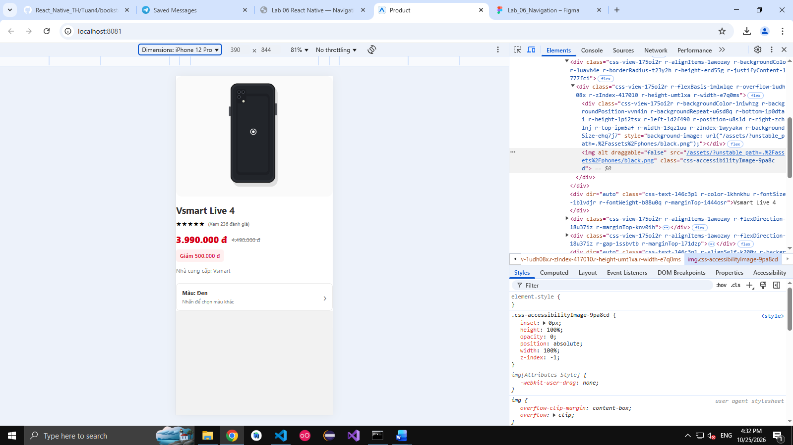
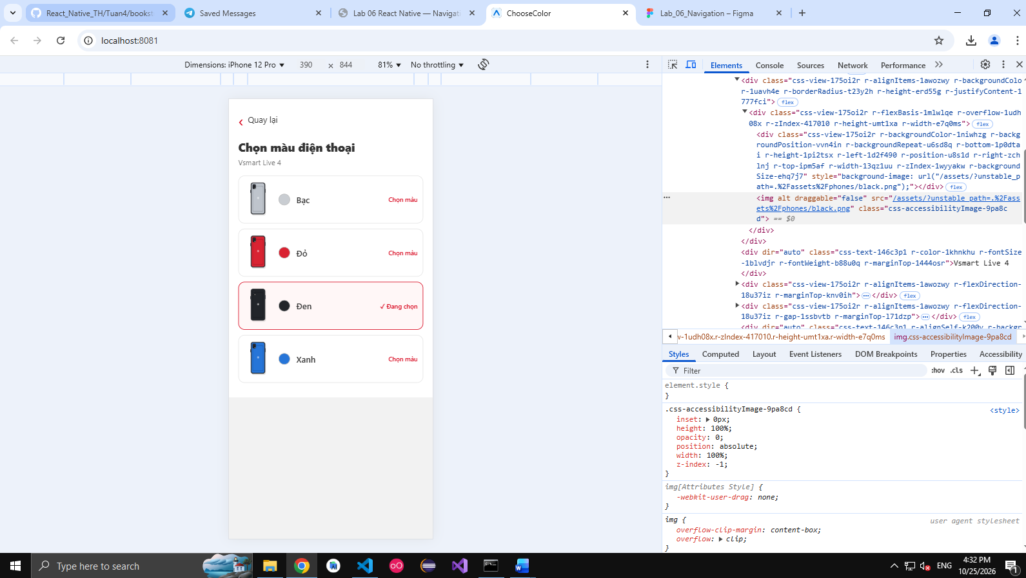

Giải thích

1) src/ex1/SelectPhoneApp.tsx
Đây là file định nghĩa navigation tree của app. Dùng createNativeStackNavigator() để tạo stack navigator cho app.
SelectPhoneParamList là kiểu dữ liệu của params cho các màn hình:
Product: { color?: ColorKey } | undefined
ChooseColor: { color?: ColorKey } | undefined
NavigationContainer bọc toàn bộ app để quản lý trạng thái điều hướng.
Mỗi Stack.Screen là một màn hình:
Product render ProductScreen
ChooseColor render ChooseColorScreen
Mỗi screen nhận props từ navigator, bao gồm navigation và route.

2) src/ex1/ProductScreen.tsx
Đây là screen hiển thị thông tin sản phẩm.
Props được định nghĩa bằng:
NativeStackScreenProps<SelectPhoneParamList, 'Product'> & { phone: Phone }
Điều này cho phép screen truy cập:
navigation
route
prop phone do parent truyền vào
Cơ chế quan trọng:
const selectedColor = route.params?.color ?? phone.defaultColor;
Nếu màn hình nhận param color, dùng param đó
Nếu không, dùng phone.defaultColor
const colorInfo = PHONE_COLORS[selectedColor];
Lấy metadata của màu: label, hình ảnh, hex,...
Image source={colorInfo.image} render hình ảnh điện thoại theo màu đang chọn.
onPress={() => navigation.navigate('ChooseColor', { color: selectedColor })}
Chuyển sang màn hình chọn màu và truyền màu hiện tại để screen kế tiếp biết đang chọn màu nào.

3) src/ex1/ChooseColorScreen.tsx
Đây là màn hình lựa chọn màu.
Cũng nhận navigation, route, và phone như screen khác.
currentColor = route.params?.color ?? phone.defaultColor
Đọc màu đang chọn từ màn hình trước.
COLOR_ORDER.filter((key) => phone.colors.includes(key))
Lọc danh sách màu hợp lệ cho sản phẩm.
Mỗi lựa chọn render bằng Pressable:
onPress={() => navigation.navigate('Product', { color: key })}
Khi chọn, chuyển về màn hình Product và truyền màu mới.
active && styles.activeOption
Dùng state/route param để highlight màu đang được chọn.
navigation.goBack()
Quay lại màn hình trước mà không truyền tham số mới.

Bài 2:

SelectPhoneApi.tsx
import { useCallback, useEffect, useState } from "react";
import { Phone } from "../types";
import { fetchPhone } from "../api/phoneApi";
import { ErrorBox } from "../components/ErrorBox";
import { ActivityIndicator, Text, View } from "react-native";
import { SelectPhoneApp } from "../ex1/SelectPhoneApp";

export function SelectPhoneApi() {
const [phone, setPhone] = useState<Phone | null>(null);
const [error, setError] = useState<string | null>(null);

const load = useCallback(async () => {
// TODO 1: setError(null); setPhone(null);
setError(null);
setPhone(null);
try {
setPhone(await fetchPhone("1"));
// TODO 2: try { setPhone(await fetchPhone("1")) } catch (e) { setError(...) }
} catch (e) {
setError("Failed to fetch phone data.");
}
}, []);

// TODO 3: useEffect gọi load() khi màn hình mở lần đầu

useEffect(() => {
load();
},[])

// TODO 4: nếu có error → <ErrorBox message={error} onRetry={load} />
if (error) {
return <ErrorBox message={error} onRetry={load} />;
}
// TODO 5: nếu chưa có phone → <Loading /> (vòng xoay ActivityIndicator + chữ "Đang tải...")
if (!phone) {
return (
<View style={{ flex: 1, justifyContent: 'center', alignItems: 'center' }}>
<ActivityIndicator size="large" color="#0000ff" />
<Text>Đang tải...</Text>
</View>
);
}
// TODO 6: ngược lại → <SelectPhoneApp phone={phone} /> (dùng lại toàn bộ Bài 1)
return <SelectPhoneApp phone={phone} />;
}

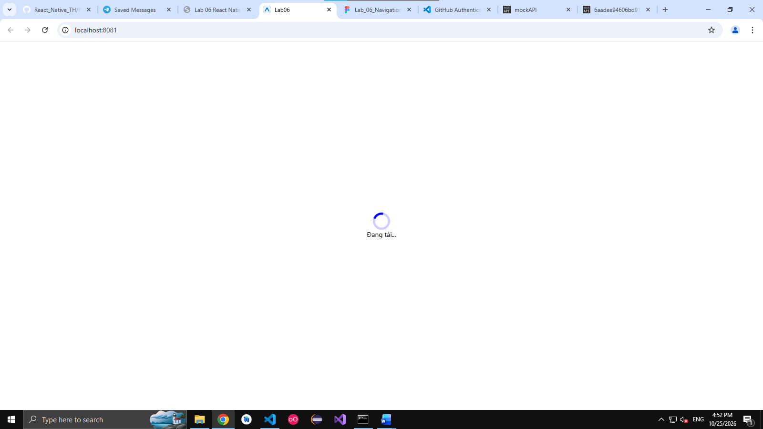

Giải thích
1) State quản lý dữ liệu
phone: lưu dữ liệu điện thoại sau khi fetch
error: lưu lỗi nếu request thất bại
Dùng useState để giữ trạng thái:

useState<Phone | null>(null)
useState<string | null>(null)
2) Hàm load() để gọi API
fetchPhone("1") gọi API lấy thông tin điện thoại
setError(null) clear lỗi cũ
setPhone(null) reset state loading
try/catch bắt lỗi mạng hoặc lỗi API
nếu thành công: setPhone(...)
nếu lỗi: setError("Failed to fetch phone data.")
Đây là pattern chuẩn của React Native async:

gọi API
cập nhật state theo trạng thái request
render UI theo state
3) useEffect chạy khi mount
useEffect(() => { load(); }, [])

chạy 1 lần khi component được tạo
tương đương với lifecycle componentDidMount
mục đích: lấy dữ liệu ngay khi màn hình mở
4) Conditional rendering theo trạng thái
File này render 3 trạng thái khác nhau:

Nếu có lỗi:
return <ErrorBox message={error} onRetry={load} />
Nếu chưa có dữ liệu:
ActivityIndicator + chữ “Đang tải...”
Nếu có dữ liệu:
return <SelectPhoneApp phone={phone} />

Bài 3:
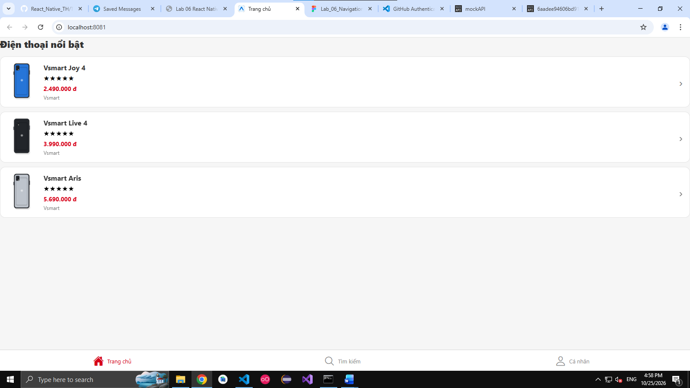
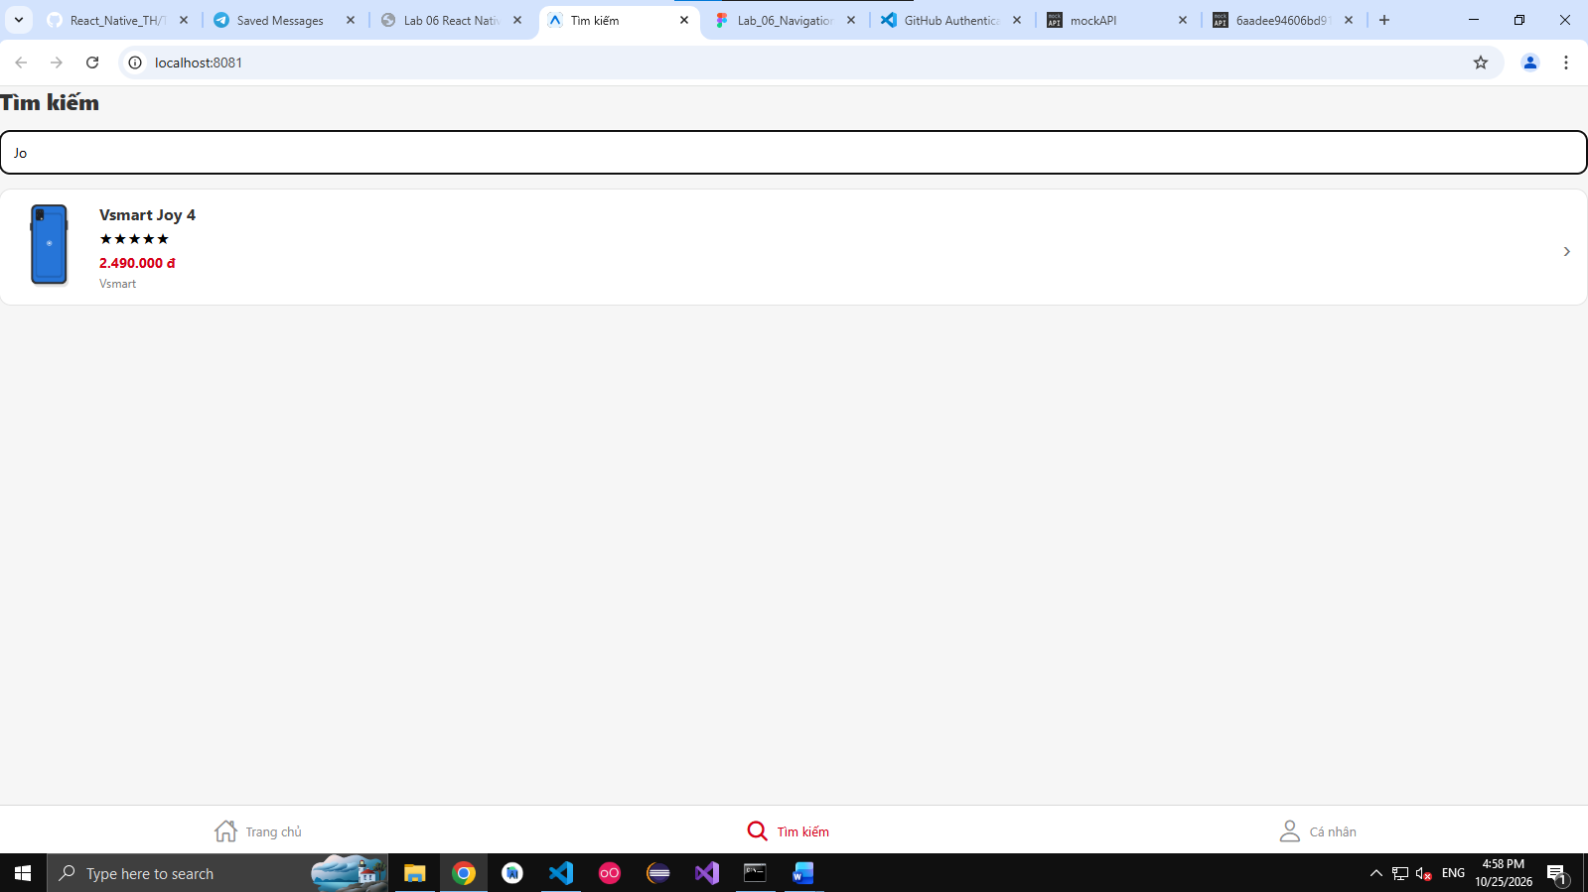
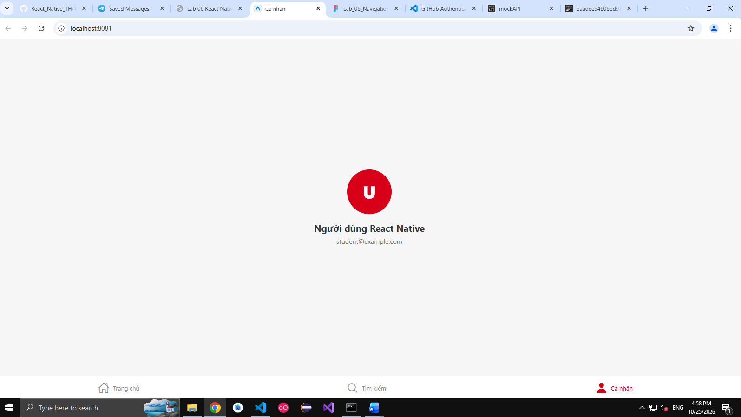

Giải thích
1) Cấu trúc navigation
- Dùng createBottomTabNavigator để tạo thanh tab ở dưới.
- TabParamList định nghĩa 3 màn hình:
  - Home
  - Search
  - Profile
Mỗi màn hình là một tab riêng, và React Navigation sẽ quản lý việc chuyển tab.

2) HomeScreen
- Dùng FlatList để render danh sách điện thoại.
- Data lấy từ PHONES.
- Mỗi item render bằng ProductRow.
- Khi bấm vào item, gọi alert(item.name).
Về kỹ thuật:
- FlatList tối ưu hơn ScrollView khi list dài.
- renderItem dùng để map dữ liệu sang component hiển thị.

3) SearchScreen
- Có state query bằng useState.
- TextInput cho phép nhập từ khóa tìm kiếm.
- useMemo dùng để lọc danh sách theo query, tránh tính toán lại mỗi lần render không cần thiết.
Cụ thể:
- Query thay đổi → results được tính lại
- Khi không có kết quả → ListEmptyComponent hiển thị thông báo
Đây là cách chuẩn để tối ưu render trong React Native.

4) ProfileScreen
- Screen đơn giản, hiển thị avatar, tên người dùng, email.
- Dùng View, Text, StyleSheet để tạo giao diện.

5) BottomTabApp
- Bọc toàn bộ bởi NavigationContainer.
- Tab.Navigator chứa 3 Tab.Screen.
- Mỗi tab có icon riêng nhờ Ionicons.
- tabBarActiveTintColor thay đổi màu icon/text khi tab đang active.

Bài 4:

